**مع4: يحدد العلاقة بين وسط حياة كائن حي حيواني ونمط تنقله.**

**­ يسمي مختلف أنماط التنقل**

**­ يحدد الخصوصيات البنيوية لنمطين من أنماط التنقل**

**­ يصف مراحل إتمام القفز**

**الأستاذة: رابعي سامية .**

**المذكرة : 04 / المدة: 3 ساعات**

**المقطع البيداغوجي 04: العلاقة بين وسط حياة حيوان ونمط تنقله.**

**مركب الكفاءة: وضع علاقة بين وسط حياة كائن حي حيواني ونمط تنقّله.**

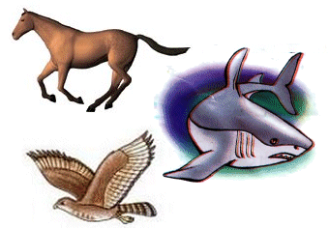

**وضعية التعلم : إن تنوع الأجهزة التنفسية يتيح للحيوانات احتلال أوساط مختلفة، إلا أن استمرار حياة الحيوان في وسطه مرتبط في الغالب بقدرته على التنقل للبحث عن الغذاء والحماية، وليتكاثر أو يحتل وسطا جديدا.**

**س) : ما هي أنماط التنقل وما هي الأعضاء التي تتدخل في كل نمط موضحا العلاقة بين الخصائص البنيوية لأعضاء التنقل وبين الأوساط التي تعيش فيها؟**

**4-1 أنماط تنقل الحيوانات حسب الأوساط والخصائص البنيوية الموافقة لها:**

**أ)- أنماط التنقل:**

**إليك الوثائق التالية:**

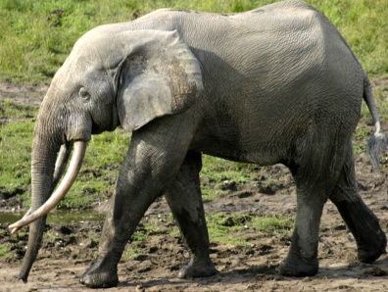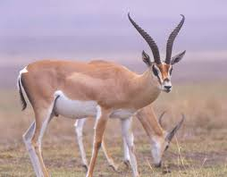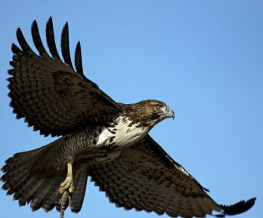

**الغزالة**

**الصقر**

**الفيل**

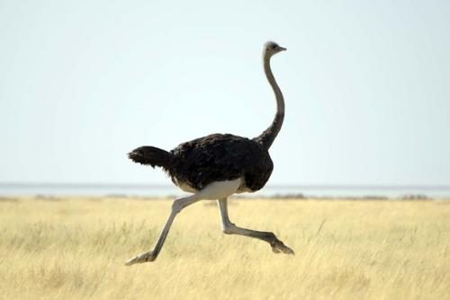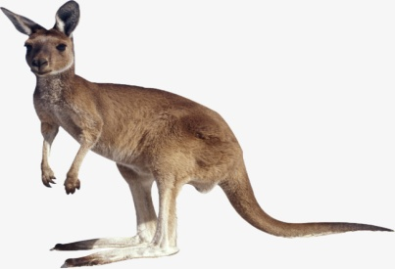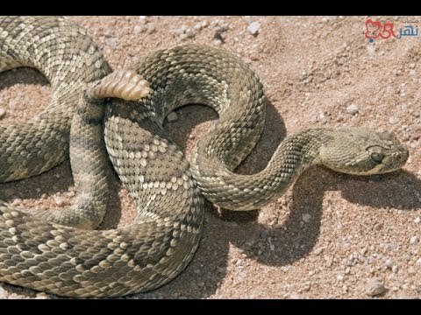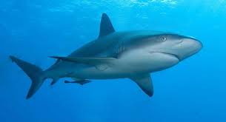

**أفعى**

**سمك القرش**

**الكنغر**

**النعامة**

**ب) الخصائص البنيوية الموافقة لأنماط التنقل:**

**تستعمل الحيوانات أنماطا مختلفة للتنقل في أوساطها وذلك بواسطة أعضائها الحركية ولتفسير تنوع الأعضاء الحركية حسب وسط العيش ندرس الوثائق التالية: أ): الطيران:**

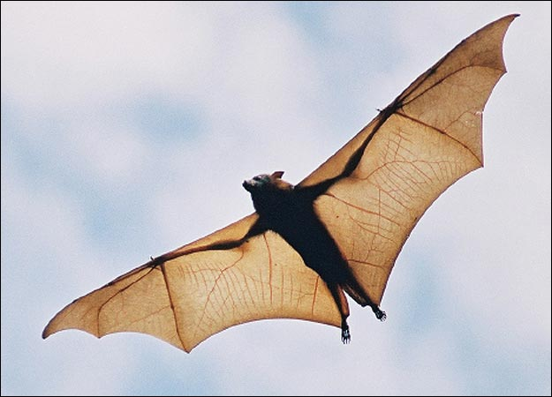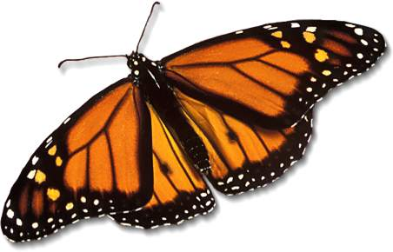

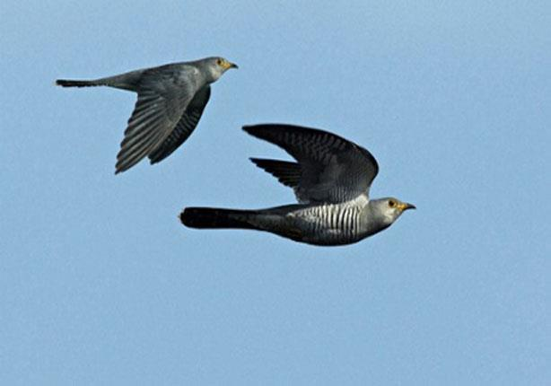

**الطيران: يخص الطيور وبعض الثدييات والحشرات.**

* **الأطراف الأمامية متحورة إلى أجنحة.**
* **بين الأصابع غشاء جلدي رقيق ممتد بين أصابع الطرف الأمامي، الطرف الخلفي والذنب.**
* **يطير الخفاش بضرب أجنحته**

**( خفقان)**

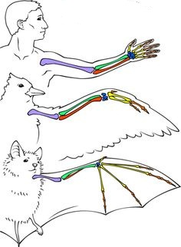

* **الأطراف الأمامية متحورة إلى أجنحة.**
* **الريشات الكبيرة المرتبطة على اليد والساعد غير نفوذة للماء والهواء**
* **الأجنحة مغلفة بعضلات قوية.**
* **وجود أكياس هوائية وعظام مجوفة.**
* **تنتقل بالارتكاز على الهواء بواسطة الأجنحة( طيران مجدافي)**
* **ذيل يساعد على كبح سرعته أثناء الهبوط وزيادتها أثناء الاقلاع وتغيير مساره أفقيا وعموديا**

**الخفاش (حيوان ثدي)**

**مقارنة بين الأعضاء الأمامية للخفاش والحمامة**

**طائر الحمام**

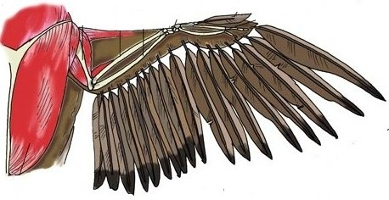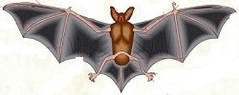

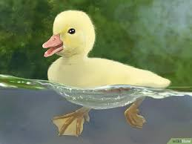

**يتطلب للسباحة بالنسبة للأسماك وجود زعانف مختلفة في جسمها تساعدها على الدفع في الماء والتوازن.بينما عند الضفادع والبط مثلا توجد أغشية بين الأصابع تساعدها على التجديف**

**ب): السباحة:**

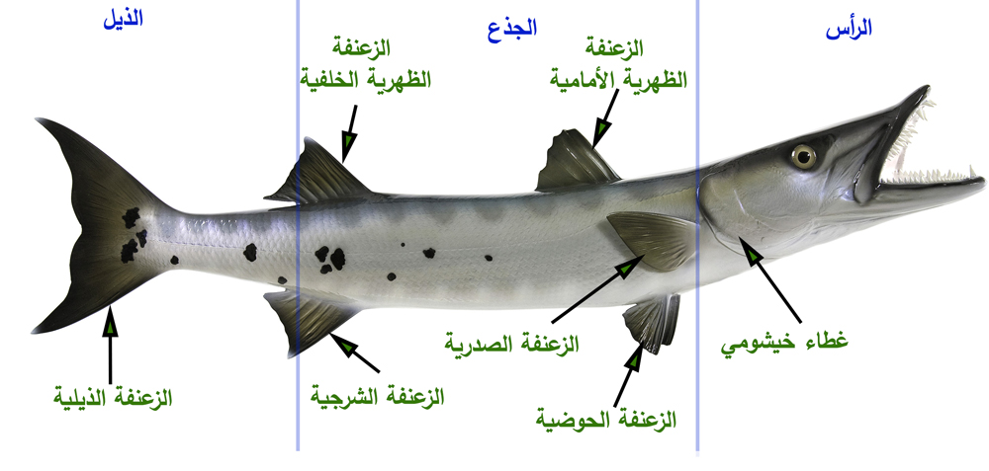

**تكيف الأسماك للسباحة**

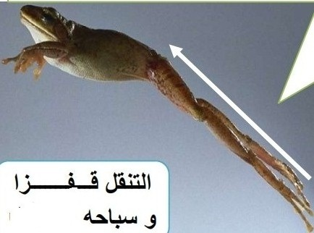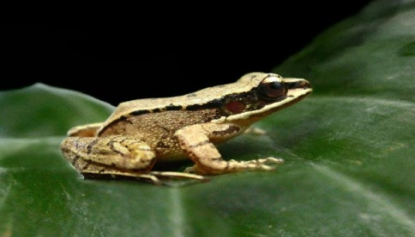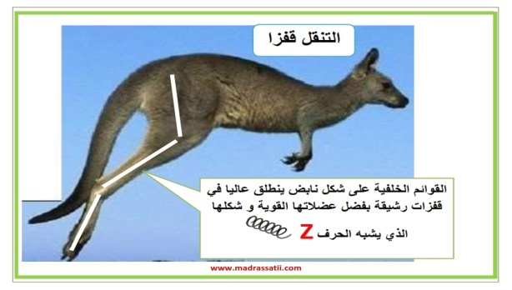

**ج) القفز:**

**د) المشي والجري:**

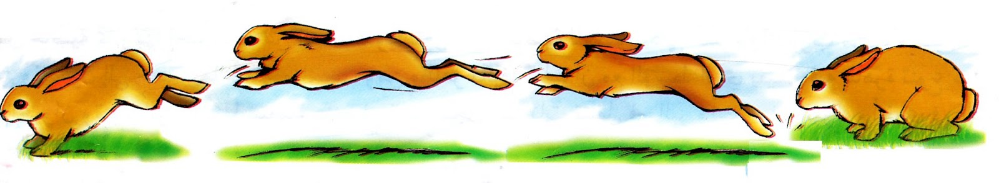

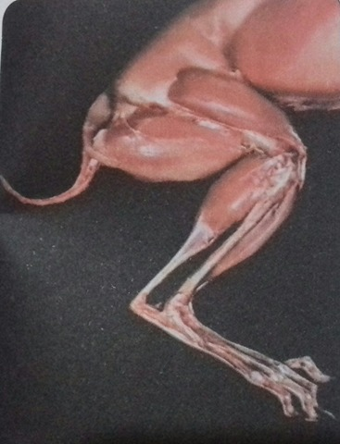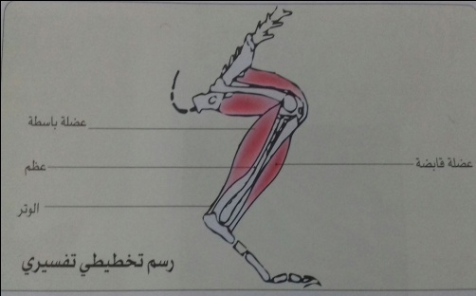

**تحدث الحركة بتتقلص العضلات المثبتة على العظام بأوتار، بحيث يكون هذا النشاط متناسقا: تقلص العضلة القابضة يرفق باسترخاء العضلة الباسطة المتضادة**.

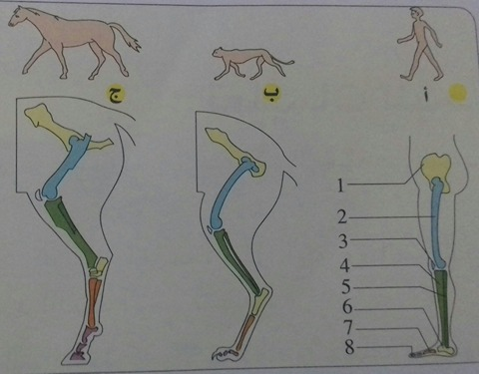

**إن تنقل الحيوانات مشيا أو ركضا على سطح اليابسة دون اختلال توازن الجسم مرتبط بالوسط الذي تعيش فيه و أطرافها ذات التكيف الجيد للجري أو المشي**

**مقارنة بين نمط المشي عند الإنسان ونمط الجري عند الفهد والحصان**

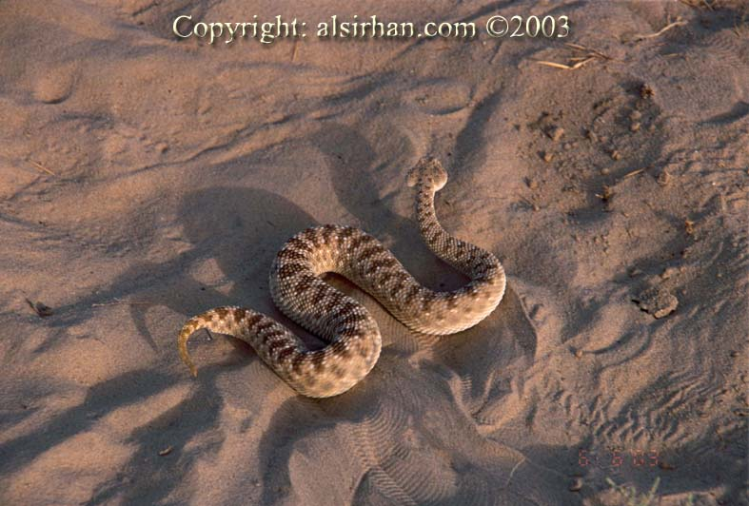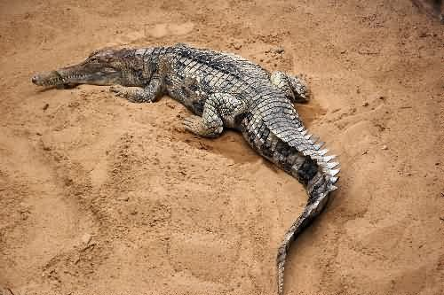

**الحيوانات الزاحفة قسمان :**

* **الزاحفة ذات القوائم: تنتقل بتموجات جسمها ومساعدة قوائمها.**
* **الزاحفة بدون قوائم: تنتقل بواسطة تمدد وتقلص عضلات بطنها.**

**هـ): الزحف :**

**التعليمات:**

1. **اعتمادا على السندات، صنف في جدول نمط تنقل كل حيوان مع تحديد الخصائص البنيوية ( الأعضاء المتدخلة في حدوث الحركة) له.**
2. **صف مراحل القفز عند الأرنب مع إظهار دور الأطراف الخلفية.**
3. **قارن سطح إسناد (ارتكاز على الأرض) الطرفين الخلفيين عند الإنسان والحصان والفهد.**

**المناقشة: 1-**

|  |  |  |  |  |
| --- | --- | --- | --- | --- |
| **نمط التنقل** | **الحيوان** | **وسط العيش** | **الخصائص البنيوية** | |
| **المشي** | **الفيل** | **بري** | **الأقدام(الأطراف الأمامية والخلفية)**  **سطح إسناد واسع.** | |
| **الغزالة** |
| **الطيران** | **الحمام** | **بري (هوائي عند الطيران)** | **تحور الأطراف الأمامية إلى أجنحة** | **أجنحة ريشية ( طيران مجدافي)** |
| **الخفاش** | **أجنحة غشائية (طيران خفقاني)** |
| **الزحف** | **ذات قوائم (تمساح)** | **برمائي** | **تموجات الجسم ومساعدة القوائم** | |
| **بدون قوائم (أفعى)** | **بري** | **السطح السفلي للجسم وتقلص العضلات** | |
| **السباحة** | **السمكة** | **مائي** | **الزعنفة الذنبية للاندفاع والزعانف الأخرى للتوازن** | |
| **الضفدع** | **برمائي** | **الطرفين الخلفيين على شكل حرف Z للاندفاع في الماء والأغشية المجدافية بين الأصابع** | |
| **القفز** | **الكنغر**  **الضفدع**  **الأرنب** | **بري** | **الطرفان الخلفيان على شكل حرف z يتركبان من عضلات قوية** | |
| **الجري** | **الحصان**  **الفهد** | **بري** | **أقدام الأطراف الخلفية والأمامية بحيث سطح الإسناد ضيق** | |

**2- وصف مراحل القفز عند الأرنب:**

* **الارتكاز على الطرفين الخلفيين ( يحملان شكل حرف Z ) المتقلصين استعدادا للانطلاق.**
* **تمدد الطرفين الخلفيين مما يدفع بالحيوان نحو الأعلى.**
* **بداية العودة إلى سطح الأرض.**
* **الارتكاز على الطرفين الأماميين.**
* **وضعية التموقع على الأرض بالأطراف الأربعة.**

**3- مقارنة سطح الإسناد: الحيوانات المتكيفة مع الجري سطح إسناد أقدامها ضيق مقارنة بالتي تنتقل بالمشي فميزها سطح إسناد واسع.**

**نتيجة: ­ لغرض التنقّل في أوساطها، تستعمل الحيوانات أنماط تنقّل مختلفة باختلاف الأوساط.**

**­ لكل نمط تنقّل بنية خاصة مناسبة:**

**\* فالسباحة يضمنها الشكل المغزلي للجسم وأعضاء مرنة ذات مساحة واسعة تسمح بدفع الماء وتتمثّل في الزعانف.**

**\* الطيران يستوجب كذلك شكلا مغزليا للجسم و مساحات حمل واسعة (الأجنحة).**

**\*القفز تضمنه أطراف خلفية قوية مطوّلة على شكل حرف z.**

**\* الكائنات المتكيّفة مع الركض تبدي سطح إسناد ضيق بينما الحيوانات المتكيّفة مع المشي لها سطح إسناد عريض**

**­ مهما كان الوسط،فان التنقّل يتطلّب دائما سندا وتتم الحركة بفضل التقلّص المتوافق للعضلات المتضادة(المتعاكسة) المثبتة على أقسام صلبة.**

**4-2 ) : تحليل نمط من أنماط تنقل الحيوانات ( هجرة الجراد):**

**بعض الكائنات الحية تنتقل مسافات بعيدة جدا مثل الجراد**.

**إليك الوثائق التالية**:

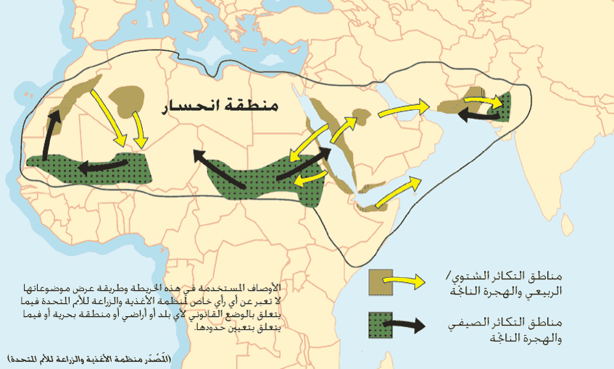

**يقطع الجراد مسافات طويلة مغادرا مواطنه الأصلية باتجاه أوساط جديدة وبعيدة جغرافيا، فالجراد حشرات عشبية تهاجر في أسراب تبدو كسحابة سوداء في السماء ملتهمة في طريقها كل ما هو أخضر، محدثة خسائر جسيمة،**

**وهو نوعان جراد مهاجر وجراد ماكث**

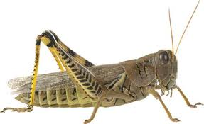

**خريطة تواجد الجراد الصحراوي**

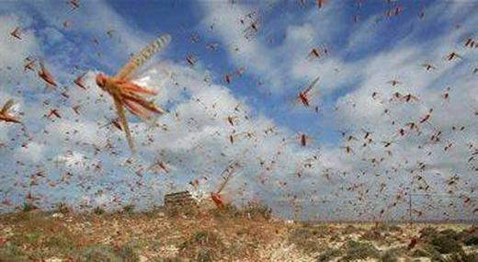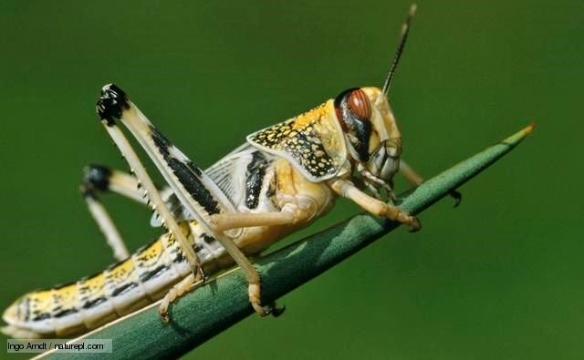

**سرب من الجراد المهاجر**

**جراد مهاجر**

**جراد ماكث**

**التعليمات:**

1. **أعط السبب الرئيسي الذي يجعل الجراد المهاجر يغزو أوساطا متباعدة جغرافيا واشرح قدرته على قطع مسافات طويلة.**
2. **استخرج الفرق بين الجراد الماكث والمهاجر مبينا نمط تنقل كل منهما.**

**المناقشة:**

1. **سبب غزو الجراد لأوساط متباعدة جغرافيا: تتطلب زيادة عدد أفراد الجراد البحث عن مواقع جديدة للغذاء، وبفضل الأجنحة الطويلة وقوة العضلات يستطيع الجراد الطيران لمسافات طويلة**
2. **الجراد المهاجر ذو أجنحة طويلة تساعده على الطيران بينما الماكث أجنحته قصيرة فهو يعتمد على القفز في تنقله باستعمال أطرافه الخلفية على شكل حرف z**

**نتيجة:**

**­ قد يكون تنقل الحيوانات محدودا لا يتعدى أوساط عيشها أو واسعا بغزو أوساط متباعدة جغرافيا كهجرة الجراد**

**ارساء الموارد:**

* **تنتقل الحيوانات في أوساطها المختلفة لتأمين استمرارية حياتها وتستعمل لذلك أنماط مختلفة للتنقل حسب وسط عيشها فنميز: التنقل بواسطة السباحة، الجري، القفز، المشي، الزحف، الطيران، ولكل نمط خصائص بنيوية ( أعضاء حركية) تسمح للحيوان بالتنقل في وسطه.**
* **بعض الحيوانات كالجراد، قادرة على غزو أوساط متباعدة جغرافيا.**

**تقويم الموارد: تمرين 4و5 صفحة 83 من الكتاب المدرسي**

**المقطع البيداغوجي الرابع: العلاقة بين وسط حياة حيوان ونمط تنقله مطبوعة التلميذ**

**وضعية التعلم : إن تنوع الأجهزة التنفسية يتيح للحيوانات احتلال أوساط مختلفة، إلا أن استمرار حياة الحيوان في وسطه مرتبط في الغالب بقدرته على التنقل للبحث عن الغذاء والحماية، وليتكاثر أو يحتل وسطا جديدا.**

**س) :**

**4-1 أنماط تنقل الحيوانات حسب الأوساط والخصائص البنيوية الموافقة لها:**

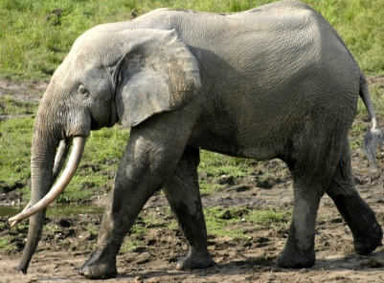**أ)- أنماط التنقل:**

**إليك الوثائق التالية:**



**الغزالة**

**الصقر**

**الفيل**

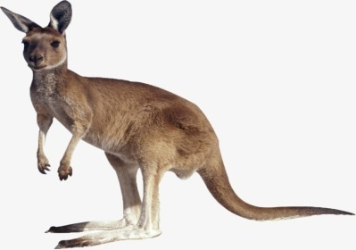

**النعامة**

**الكنغر**

**أفعى**

**سمك القرش**

**ب) الخصائص البنيوية الموافقة لأنماط التنقل:**

**تستعمل الحيوانات أنماطا مختلفة للتنقل في أوساطها وذلك بواسطة أعضائها الحركية ولتفسير تنوع الأعضاء الحركية حسب وسط العيش ندرس الوثائق التالية:**



**النمط الأول يخص الطيور وبعض الثدييات والحشرات.**





* **الأطراف الأمامية متحورة إلى أجنحة.**
* **الريشات الكبيرة المرتبطة على اليد والساعد غير نفوذة للماء والهواء**
* **الأجنحة مغلفة بعضلات قوية.**
* **وجود أكياس هوائية وعظام مجوفة.**
* **تنتقل بالارتكاز على الهواء بواسطة الأجنحة( طيران مجدافي)**
* **ذيل يساعد على كبح سرعته أثناء الهبوط وزيادتها أثناء الاقلاع وتغيير مساره أفقيا وعموديا**
* **الأطراف الأمامية متحورة إلى أجنحة.**
* **بين الأصابع غشاء جلدي رقيق ممتد بين أصابع الطرف الأمامي، الطرف الخلفي والذنب.**
* **يطير الخفاش بضرب أجنحته**

**( خفقان)**

**طائر الحمام**

**مقارنة بين الأعضاء الأمامية للخفاش والحمامة**

**الخفاش (حيوان ثدي)**



**يتطلب التنقل بالنسبة للأسماك وجود زعانف مختلفة في جسمها تساعدها على الدفع في الماء والتوازن.بينما عند الضفادع والبط مثلا توجد أغشية بين الأصابع تساعدها على التجديف**



**تكيف الأسماك لتنقلها في الماء**

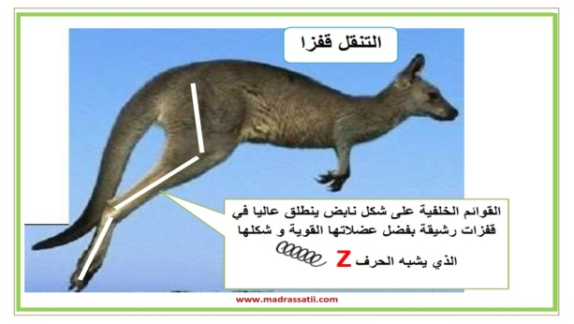

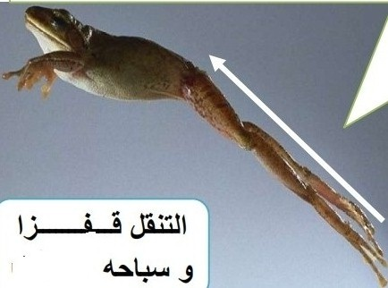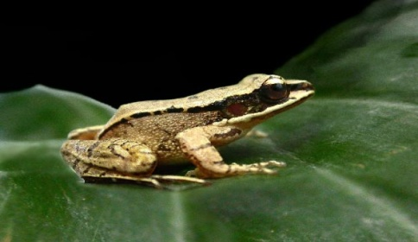



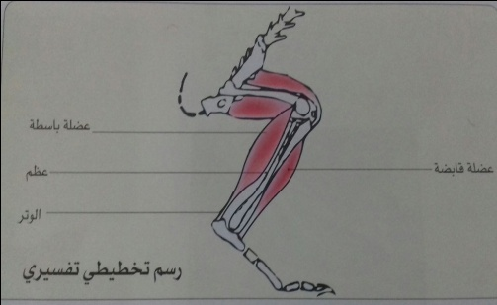

**تحدث الحركة بتتقلص العضلات المثبتة على العظام بأوتار، بحيث يكون هذا النشاط متناسقا: تقلص العضلة القابضة يرفق باسترخاء العضلة الباسطة المتضادة**.



**إن تنقل بعض الحيوانات على سطح اليابسة دون اختلال توازن الجسم مرتبط بالوسط الذي تعيش فيه و أطرافها ذات التكيف الجيد لهذا النمط من التنقل**

**مقارنة بين نمط التنقل عند الإنسان ونمط التنقل عند الفهد والحصان**



**تنقسم حيوانات النمط 5 الى قسمان :**

* **ذات القوائم: تنتقل بتموجات جسمها ومساعدة قوائمها.**
* **بدون قوائم: تنتقل بواسطة تمدد وتقلص عضلات بطنها.**

**التعليمات:**

1. **اعتمادا على السندات، صنف في جدول نمط تنقل كل حيوان مع تحديد الخصائص البنيوية ( الأعضاء المتدخلة في حدوث الحركة) له.**
2. **صف مراحل القفز عند الأرنب مع إظهار دور الأطراف الخلفية.**
3. **قارن سطح إسناد (ارتكاز على الأرض) الطرفين الخلفيين عند الإنسان والحصان والفهد.**

**4-2 ) : تحليل نمط من أنماط تنقل الحيوانات ( هجرة الجراد):**

**بعض الكائنات الحية تنتقل مسافات بعيدة جدا مثل الجراد. كيف يتم ذلك:**

**إليك الوثائق التالية**:

**يقطع الجراد مسافات طويلة مغادرا مواطنه الأصلية باتجاه أوساط جديدة وبعيدة جغرافيا، فالجراد حشرات عشبية تهاجر في أسراب تبدو كسحابة سوداء في السماء ملتهمة في طريقها كل ما هو أخضر، محدثة خسائر جسيمة،**

**وهو نوعان جراد مهاجر وجراد ماكث**



**خريطة تواجد الجراد الصحراوي**





**جراد ماكث**

**جراد مهاجر**

**سرب من الجراد المهاجر**

**التعليمات:**

1. **أعط السبب الرئيسي الذي يجعل الجراد المهاجر يغزو أوساطا متباعدة جغرافيا واشرح قدرته على قطع مسافات طويلة.**
2. **استخرج الفرق بين الجراد الماكث والمهاجر مبينا نمط تنقل كل منهما.**